При поддержке Центра «Мой бизнес» пройдет общегородское мероприятие «РАЗ|ВНЫЕ под солнцем»
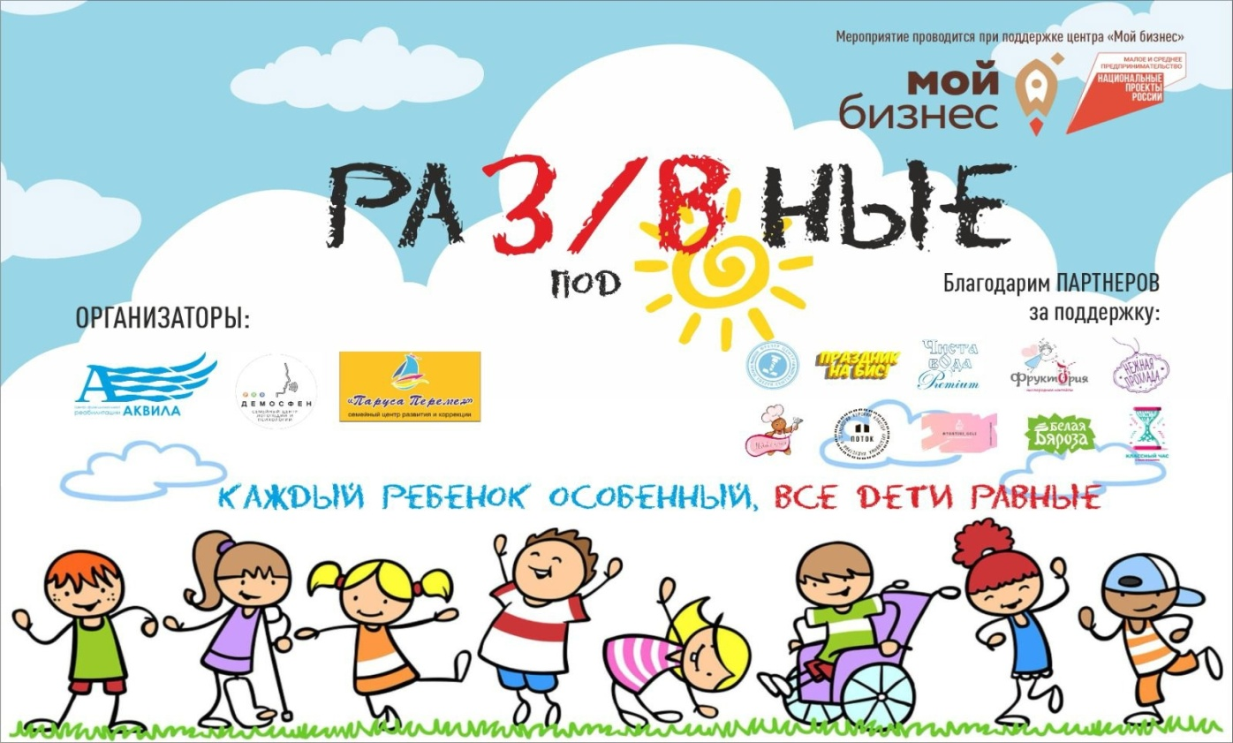
- 16 сентября с 11.00 до 13.00
- Локация: пространство «Поток»
При поддержке Центра «Мой бизнес» это мероприятие организуют три социальных предприятия, участвующие в решении проблем «особого» детства:
- Центр функциональной реабилитации «АКВИЛА»
- Центр логопедии и психологии «Демосфен»
- Семейный центр развития и коррекции «Паруса перемен»
Праздник направлен на объединение и безбарьерный досуг семей с детьми, включая как нормотипичное развитие, так и ограниченные возможности здоровья.
Вход свободный, однако обязательна РЕГИСТРАЦИЯ УЧАСТНИКОВ.
Ссылка: https://forms.gle/CEVtnBMMa9k2776u6
Присоединяйтесь, чтобы вместе сделать мир более инклюзивным и добрым!

